**Разве для смерти рождаются дети, Родина?!**

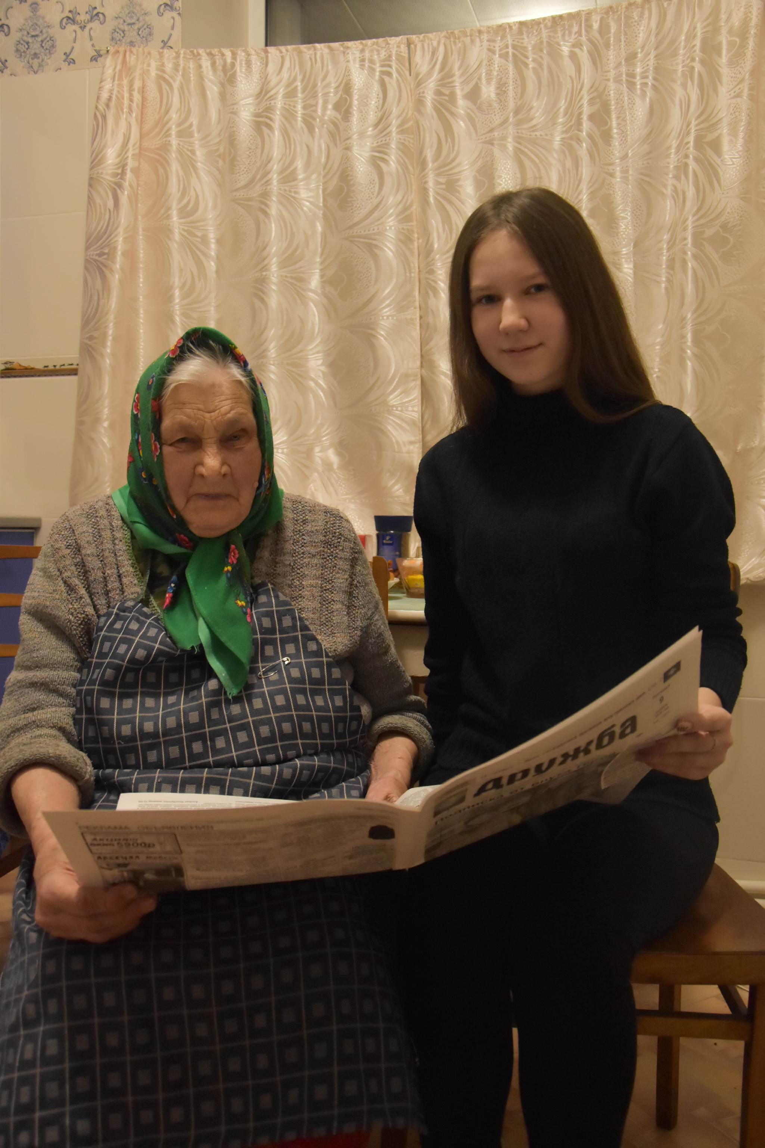

Эти слова и сегодня продолжают болью отзываться в сердцах матерей, чьи сыны погибли в ходе боевых действий в Афганистане и Чечне. А сколько их покосило от ран уже после возвращения домой?

«Афган, Афган, – на полушепот срывается голос Любови Максимовны Юдановой, когда она видит одноклассников сына Юры. – Ах, если бы не ты – Афган…»

Красива и живописна страна Афганистан. Остроконечные вершины гор, убегающие за горизонт, ущелья, зеленые долины. Здесь уготовано было судьбой выполнять интернациональный долг многим нашим землякам. И встречал их Афганистан совсем нерадушно. Здесь везде таилась смерть. Земля была густо нашпигована минами, в расщелинах скал таились душманы. Тыла в Афганистане не было – везде передовая…

**Если выплаканы глазоньки –  
сердцем плачут матери…**

Судьба наших парней, прошедших пекло Афгана, можно сказать, одинакова. Вот и Юрий Юданов, окончив школу подал заявление в автотранстпортный техникум, затем армия. Он попал в часть, сформированную для подавления мятежа за рубежом. Уже в учебке их готовили для Афганистана, он был в десантных войсках и как-то однажды прыжок с парашюта перечеркнул в его жизни все. Юрий приземлился неудачно, ударился о землю головой, пролежал в госпитале, выписали как «здоров» и отправили выполнять интернациональный долг – воевать.

– Домой мне писал теплые письма. Обратный адрес – Белоруссия, войсковая часть такая-то, номер уже не припомню. А по телевизору, по радио уже передавали о том, что согласно договоренности между СССР и правительством дружественного Афганистана, на территорию этой страны для защиты порядка и демократии вводится ограниченный контингент советских войск. И вдруг Юра замолчал, месяц от него не было писем, – сквозь слезы вспоминает Любовь Максимовна. – Я будто предчувствовала неладное. И вот, после долгого перерыва получаю письмо. Адрес прежний, только написано оно почему-то на печатном листе. Пишет, что все нормально, идет учебка, погода хорошая, ходит в кино. Только на сердце мне все также неспокойно. День ходила, в мыслях, второй. Все не давало покоя то, что письмо написано не на тетрадном листе, как раньше. И вот вечером, меня осенило. Я поднесла листок к свету, а там с обеих сторон просматривается герб Афганистана. Стало ясно, где служит мой сын. А он продолжает писать, что все нормально, на конверте белорусский адрес. Видимо их так инструктировали. 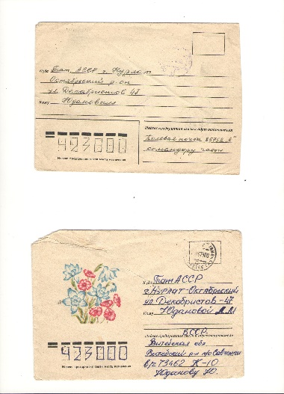Не выдержала, написала в ответе, что знаю где он, пусть откровенно признается мне. Прошу намеком написать, далеко ли он находится от столицы. Я мол хоть по карте буду смотреть, далеко ли ты находишься. И только тогда он признался мне, что служит в Афгане. И вдруг опять замолчал, писем нет. По всей стране пошли гробы. Успокаиваю себя и тем, что нет такого извещения, значит он живой. Но вот письмо. Полевая почта. Держу в руках, а открывать боюсь. Боюсь самого страшного, что могло случиться с Юрой. Переборов себя вскрываю конверт, а там – благодарность за его службу, за хорошее воспитание сына. И снова молчание. Потом еще одно письмо. Пишет, что временно находится в Ташкенте, будет там продолжать службу. И ни слова о том, что ранен и лечится в госпитале. А через несколько месяцев вернулся домой. Раненый, контуженый, но живой. Живой!..

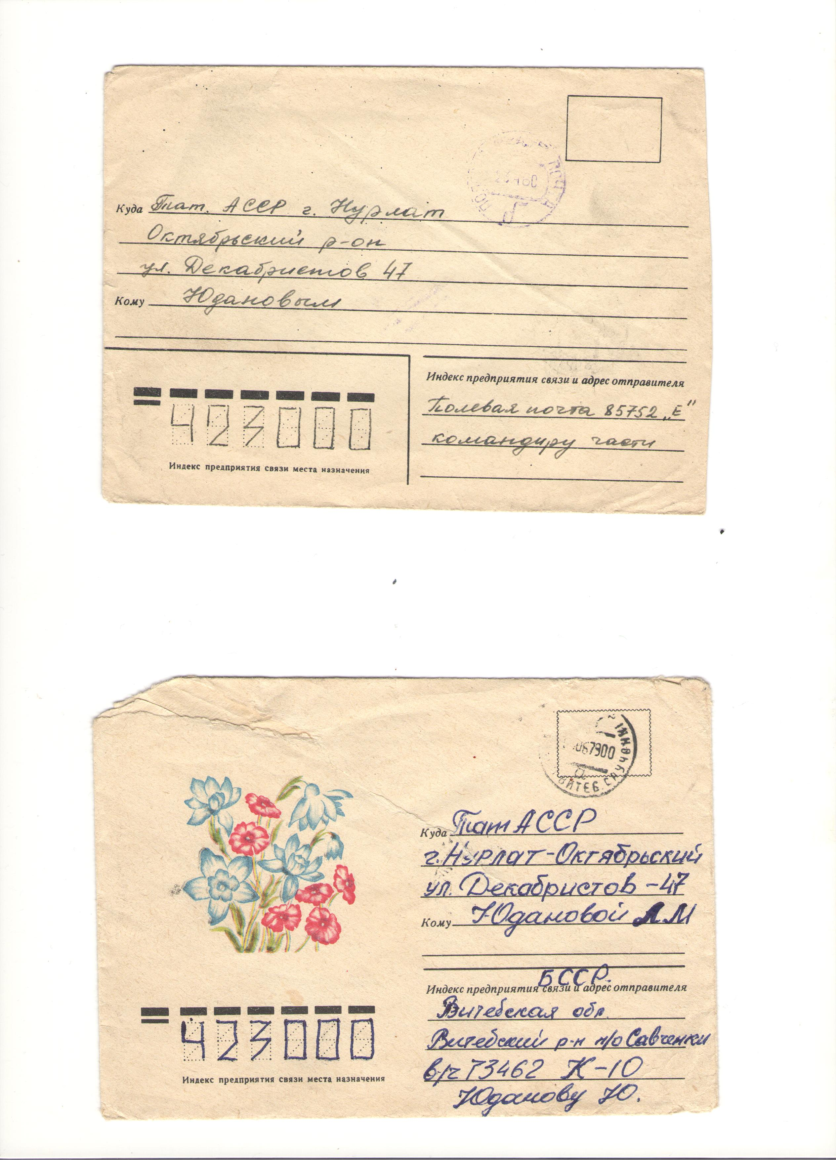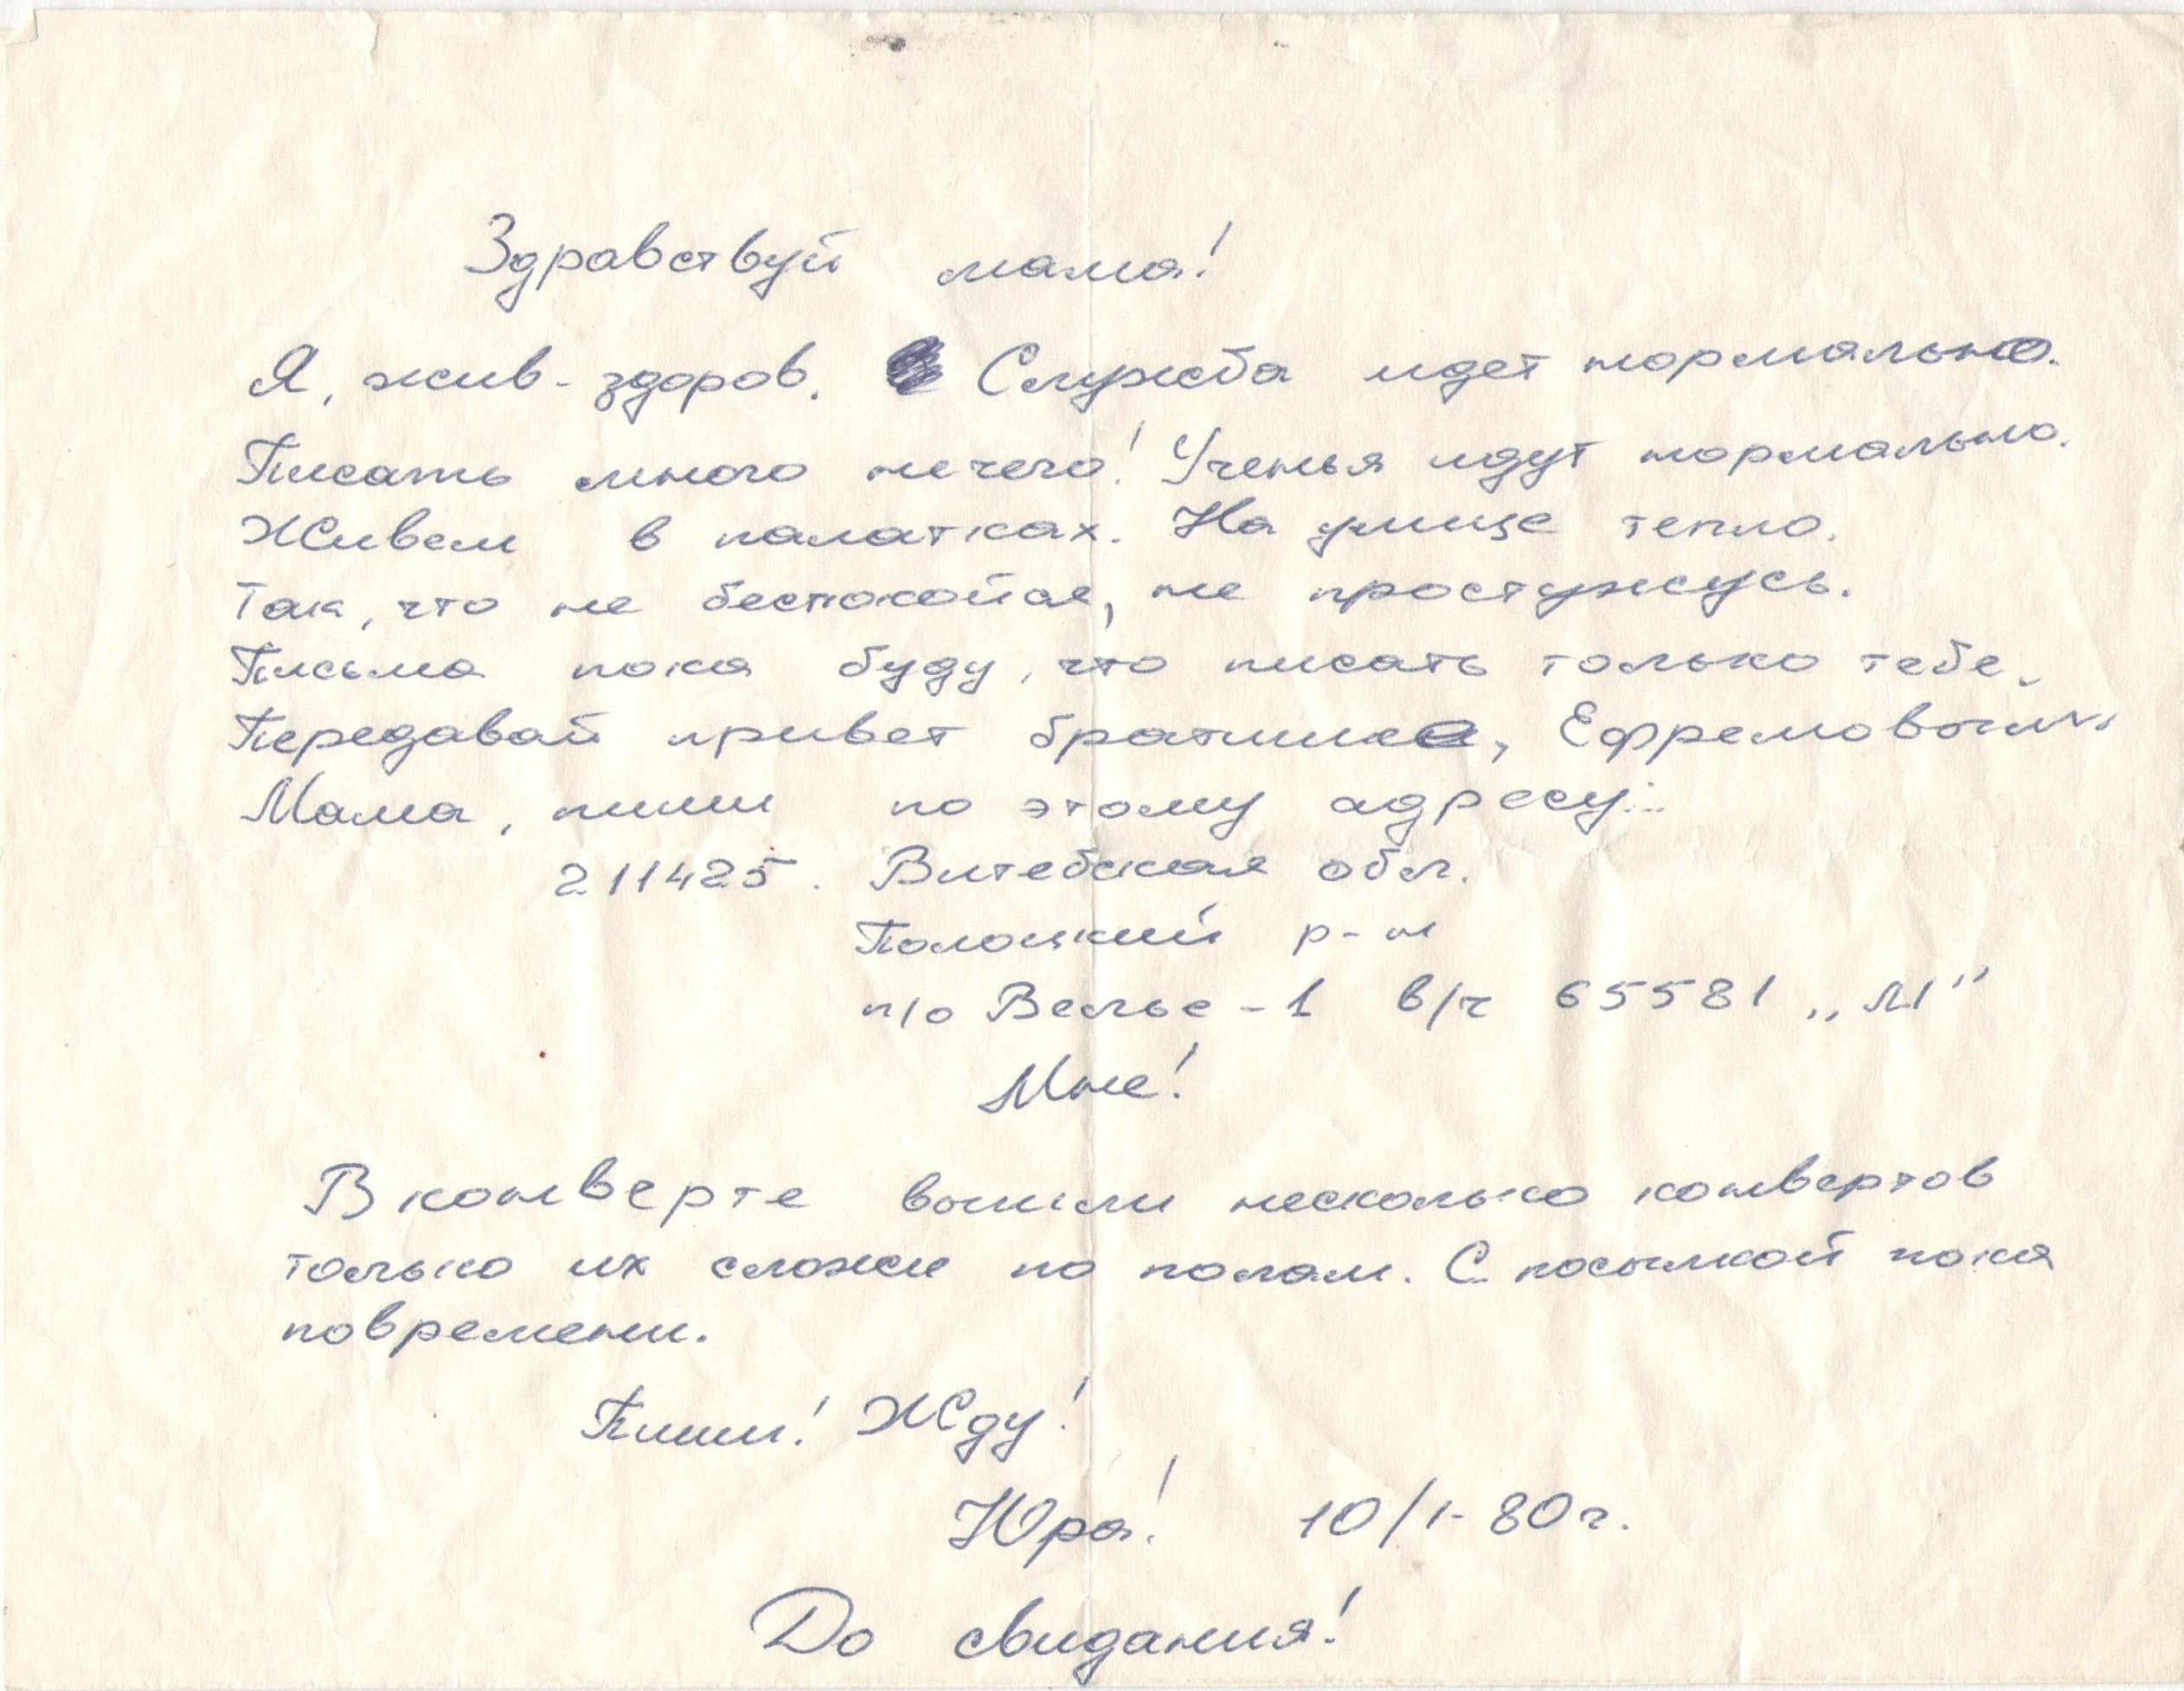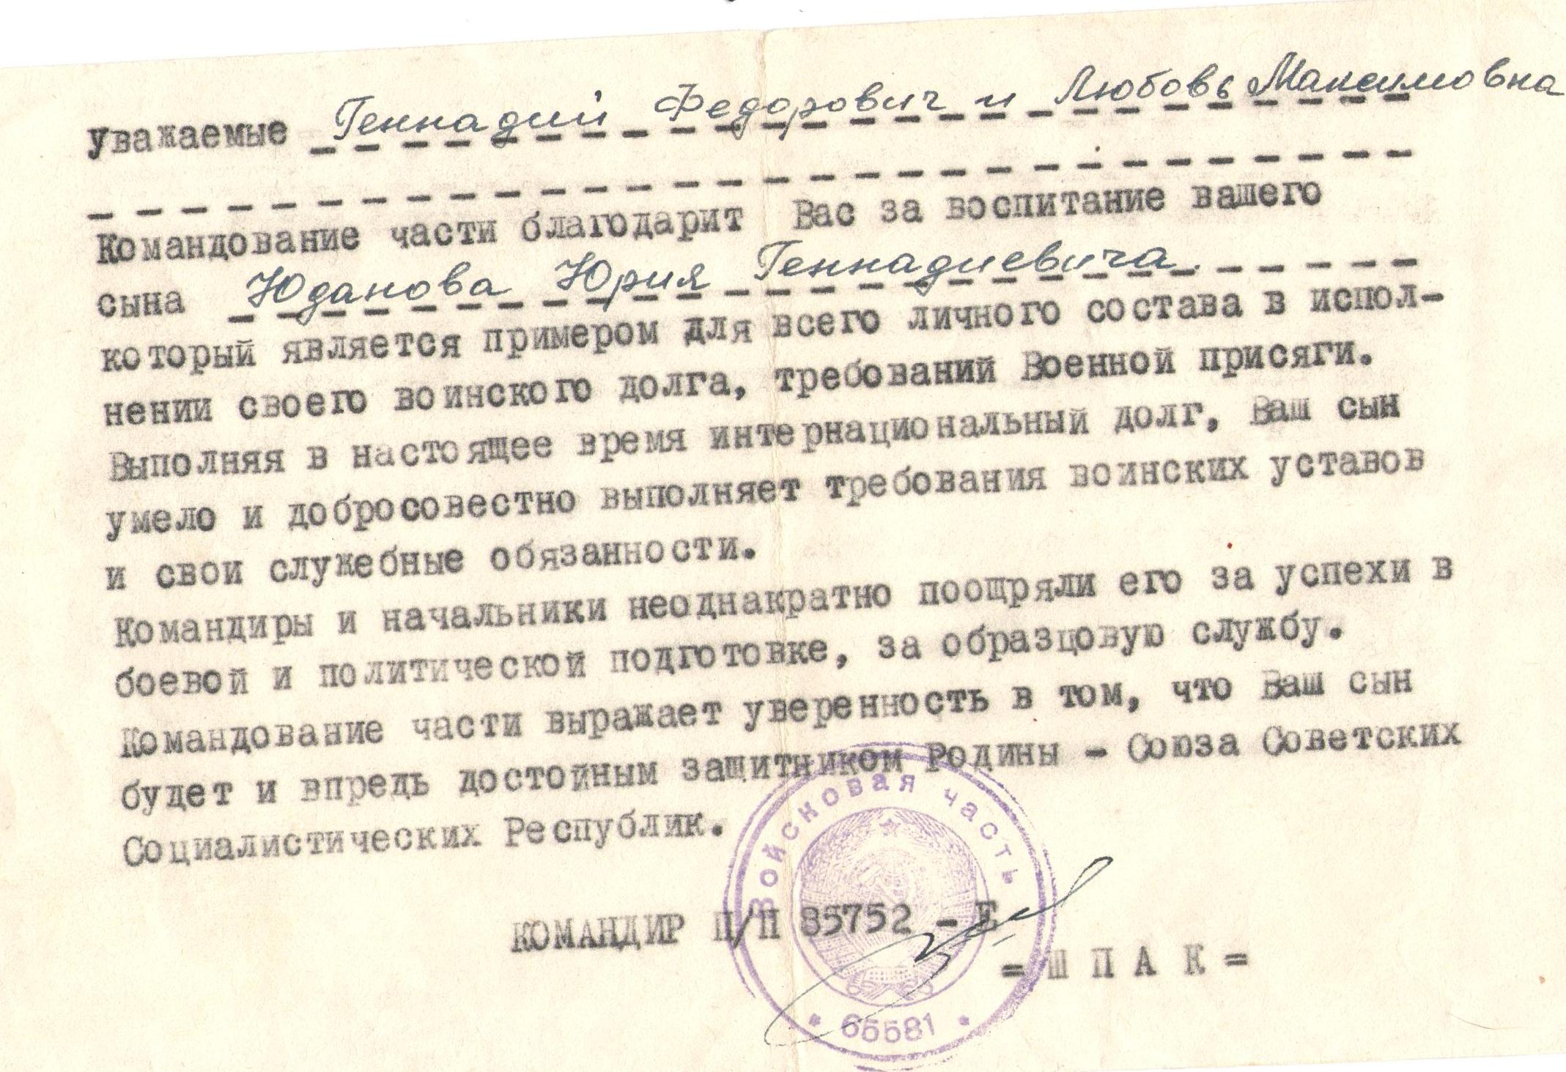

**Ведь кроме желания выжить  
Есть еще мужество жить!**

Часть, в которой нес воинскую службу Юданов, бывало целый месяц не выходила из боя. Один из таких моментов особенно запомнился мне по рассказам матери и друзей Юрия. Прочесать местность в районе Герата и уничтожить банду – таково боевое задание. Успешно выполнив его, полк возвращался в расположение постоянной дислокации. Дорога в горах вьется серпантином: то взмывая под самое небо, то спускаясь на дно горного ущелья. Колонна БМД (боевая машина десантников), БТР (бронетранспортеры) пушки, танки растянулись на значительное расстояние. У самого перевала душманы устроили засаду. Пропустив охрану, они открыли прицельный огонь по идущим впереди машинам. Убиты пять водителей. Колонна встала, дорога узкая, развернуться негде. Град пуль обрушился на вжавшихся в землю бойцов.

– Передать по цепи, – раздался приказ командира, – кто умеет водить машину вперед.

– Я, – отозвался Юданов, – он оказался ближе других. Передав команду дальше, сам выполз вперед. Его заметили бандиты, сосредоточили огонь на нем. Одна машина, вторая и третья – и у самой первой пуля настигла его. Ранена нога. Заползти в кабину уже не мог. На выручку спешили товарищи.

– Осторожно, ребята, – крикнул Юрий, – перебегайте по одному, я отвлеку огонь на себя. Вижу их огневую точку.

Замаскировавшись, он короткими очередями бил по вспышкам вражеских автоматов. А душманские пули выбивали по броне БМД нетерпеливую дробь. Подползли еще несколько солдат, умеющих водить машины. Под огневым прикрытием все забрались в кабины, завели машины. Колонна двинулась вперед.

Рана Юрия оказалась серьезной. Его отправили в Кабул, в медсанбат, а оттуда в Ташкент, в госпиталь. Вернулся он со службы раненый, ноги отказывали, не мог ходить. Он постоянно, до изнеможения занимался, чтобы восстановить здоровье, и наконец, стал ходить.

Из рассказов Юрия по воспоминаниям близкого друга Владимира Малыгина:

«Падаю, ноги не слушаются, но все равно встаю. Врачи на ампутации настаивают, а я не даю резать. В госпитале снова пытаюсь встать на ноги, и снова падаю, встаю и падаю. Все равно не сдаюсь. Не могу, не хочу, не привык. Две молоденькие медсестрички поднимают, укладывают на койку, успокойся, мол, все нормально будет. Чтобы людей не пугать, ночами в коридоре учился заново ходить. Переборол себя, не сдался. К матери вернулся на своих ногах…»

– А дома он продолжал войну, – говорит Любовь Максимовна. – Не ложился ни на кровать, ни на диван. Все на раскладушке спал. Зачем? – спрашивала я. А он говорил, что любит спать на раскладушке. А во сне все бормотал, кричал, ворочался. Подойду тихонечко, обниму и успокаиваю, бужу. Успокойся, говорю, сынок, ты уже дома, все хорошо. И ночью, и днем он продолжать жить той жизнью. Как же им там страшно было. Ведь их первыми перебросили в Афган, это они штурмом брали дворец Амина. Их было 345 человек, а шаха оберегала целая армия. Бой длился 45 минут. И никто в этот трудный момент не дезертировал, не сбежал, не мародерствовал. Ведь во дворце в каждой комнате кучами были деньги и драгоценности, рассказывал Юра. Наши бойцы с честью выполнили свой долг, а их просто-напросто замяли.

**Славы никто у тебя не выпрашивал, Родина.**

**Просто был выбор у каждого: я или Родина…**

За мужество и отвагу, проявленные при исполнении служебного долга, рядовой Юданов Юрий Геннадьевич Указом Президиума Верховного Совета СССР награжден орденом Красной Звезды.

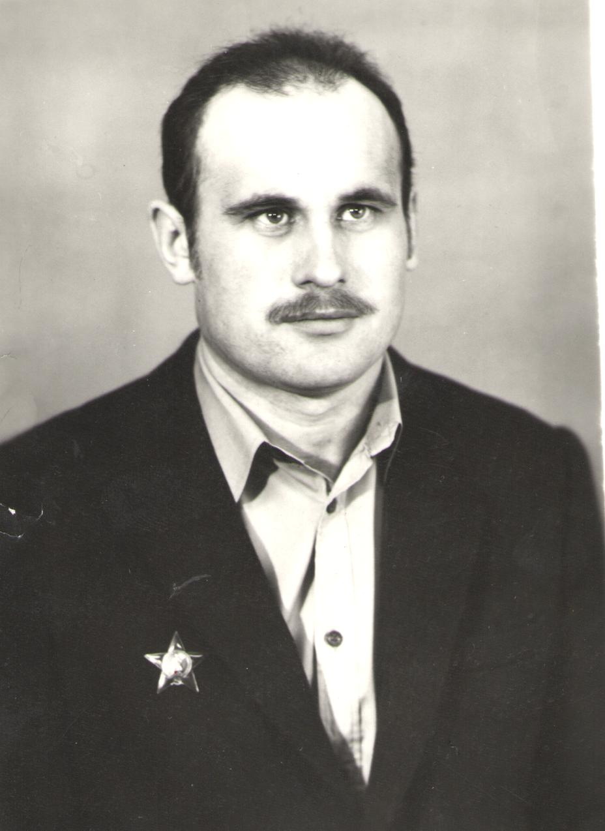

…Представители райвоенкомата вручали этот орден в торжественной обстановке в родной школе Юрия, где сейчас учусь и я. Наша школа умеют встречать своих питомцев достойно. Мама Юрия Юданова Любовь Максимовна и сегодня тепло вспоминает эти минуты. «Сидя в президиуме, я не знала куда девать руки от волнения», – говорит она. Эта очень скромная, милая женщина тогда растерялась. Радостная, что сын жив и его так чествуют, а это и ее честь. Одновременно тревожилась, как он будет жить дальше, ведь только она одна знала о его ранах и молча переносила печаль.

Он часто бывал в школах города, но редко рассказывал о том, как воевал, как приходится нашим парням служить. Ребята его слушали, не отрывая глаз и затаив дыхание. «Юра был от природы простой, душевный человек. Он умел ответить на любой вопрос, не выставляя себя героем, хотя сколько раз он и его товарищи смотрели смерти в глаза, не думая, что кто-то останется живым», – рассказывает руководитель военно-патриотического клуба «Легенда» Владимир Малыгин. Его с Юрием связывала многолетняя дружба. Да-да, связывала. Больно говорить об этом в прошедшем времени. Юрия Юданова не стало 10 января 2001 года.

Что бы сегодня ни говорилось об афганской войне, но те, кто воевал там, в чужих горах, понимали одно: они воюют за свою страну, выполняют приказ своей Родины.

И ребята, выжившие в этой необъявленной войне, сохранили величайшую дружбу, солидарность, ведь они прошли огненное пекло и что такое солдатская взаимовыручка знают не на словах. И это осталось навсегда. Весь город знает, как по их инициативе вырос мемориал, тянутся руки из земли, ведь это символ – не забывайте нас. Они как один вышли, чтобы высадить саженцы в парке в районе аэропорта, и сегодня деревья растут, печалясь и прославляя нелегкую судьбу наших парней.

Никогда ребята-афганцы не забывают маму Юрия Любовь Максимовну, навещают ее. Сегодня ее под свою сыновью опеку взял одноклассник Юрия Петр Федоров. «Я осталась одна, но совсем не одинока. Страшно тем, кто при живых детях в одиночестве встречает старость», – делится Любовь Максимовна.

Именами воинов-интернационалистов названы 15 улиц нашего города, одна из них носит имя кавалера ордена Красной Звезды Юданова Юрия Геннадьевича, скончавшегося от ран.

**Скажу вослед…**

Перелистывая в памяти страницы биографии Юрия Юданова, рассказы его близких друзей, Любови Максимовны, вспомнились знаменитые строки из бессмертного произведения-реквием Роберта Рождественского «Помните». Трагическое и мужественное завещание павших за Родину обращено ко всем нам, неважно сколько лет прошло с войны. В этих строках и сегодня звучит мотив памяти-верности, памяти-преклонения, памяти-предостережения. А у матери Юрия Юданова свой реквием.

«…Афган, Афган,

Сколько горя принес ты нам,

Нам – матерям Советской страны,

Чьи служили там сыны.

Афган, Афган –

Дикая природа там:

Громадные горы вздымают в поднебесье,

Глубокие ущелья в безлесье,

Обширнейшее каменистое плато

Да солнце палит нещадно.

А как подует ветер-афганец,

Он валами гонит песчанец.

И саксаул ему не помеха,

Лишь душману утеха.

Тихо-тихо между скал

Душман пробирается, как шакал,

В Джелалабад, Кабул, Герат,

Вырезая всех подряд.

И вот раздается приказ по рации:

«Энный отряд, готовься к боевой операции!»

Танки, БТР, авиация –

Все готово к боевой операции.

А когда в бой шли наши сыны,

Страшные снились мне сны…

Страшный, кошмарный бред,

Что вмиг покидала я свой плед

И, осеняя себя крестами,

Тихо на колени опускалась перед образами:

«Боже, Боже прости,

Наших сыночков от смерти спаси,

От плена, ранений, увечий их сбереги.

Боже, Боже, дай им силушки,

Терпение крест свой донести.

Боже, Боже, сохрани им здоровье

Да согрешения все прости…»

Эх, милые наши сыны

Какими были трудные для вас и нас эти дни.

Мы вас растили, учили, любили, лелеяли,

К мирной жизни готовили.

Ох, господа чиновники, уймитесь,

Наших детей не губите.

Им не нужна война в Афгане,

Они достойны жизни в мирном стане.

И вот настал тот день и час,

Когда оглашен был приказ

Всех детей советской страны

Вернуть в мирные трудовые дни…

Афган, Афган…

Сколько детей наших полегло там…

Сколько пожилых одинокими сиротами оставил ты нас, мам….»

– Вот, дожили ребята, дождались, что их вернули. 30 лет будет нынче с их возвращения на Родину. Но какие они вернулись? Бывало, соберутся вместе, сядут в обнимку и просто плачут, – делится болью своей души Любовь Максимовна. – Я тоже плачу вместе с ними. Не должно быть так, чтобы родители хоронили своих детей, ждали их с войны…

**Каждое поколение сдает свой экзамен на прочность. А мы?**

**Мы – рожденные песней победы –**

**Продолжаем жить и мечтать!**